Родительское собрание 3 класс – 3 четверть

Подготовила и провела учитель начальных классов
Андрющенко Н.В.
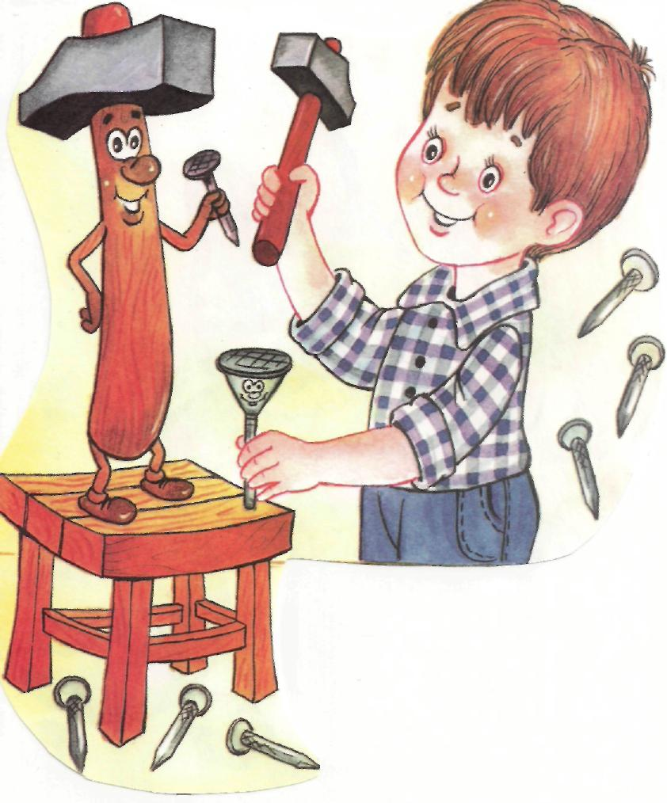

Тема: «Значение семейных традиций в формировании у ребенка желания трудиться»
«Лучшая форма наследства, оставляемая родителями своим детям, это не деньги, не вещи и даже не образование, а воспитание безграничного трудолюбия». К. Д. Ушинский

Задачи собрания:
1. Обсудить с родителями проблему формирования трудовых умений ребенка в семье.

2. Доказать родителям необходимость формирования у ребенка потребности выполнения трудовых обязанностей в семье.

Форма проведения: беседа.

Вопросы для обсуждения:
- Труд и его значение в жизни ребенка.
- Значение примера семьи в воспитании трудовых навыков ребенка.
- Трудовые усилия ребенка и их оценка в семье.

Подготовительная работа к собранию:

1. Анкетирование детей и родителей по проблеме собрания.
2. Классный час с учащимися «Домашние машины 21 века».
3. Подготовка педагогических ситуаций для родителей по теме собрания.
4. Подготовка материалов для рубрики «В родительский дневник»
5. Подготовка материалов для рубрики «В дневник мальчика и девочки»

Анкета для родителей №1.

Ф.И…………………………………………………………………………

Любит ли ваш ребенок трудиться?

…………………………………………………………………………………………………...
Что он любит делать по дому?

…………………………………………………………………………………………………...
Может ли он выполнять работу по дому самостоятельно или только с вашей помощью?

……………………………………………………………………………………………….
Как долго может трудиться ваш ребенок?

…………………………………………………………………………………………………
Работа выполняется увлеченно или неохотно?

…………………………………………………………………………………………………
Контролируете ли вы выполнение ребенком домашней работы?

……………………………………………………………………………………………..
Поощряете ли вы своего ребенка за выполненную домашнюю работу?

……………………………………………………………………………………………..
Наказываете ли вы своего ребенка, если он выполнил работу плохо?

………………………………………………………………………………………………
Интересуетесь ли вы трудовым участием ребенка в жизни своего класса?

………………………………………………………………………………………………
Считаете ли вы необходимым трудовое участие вашего ребенка в жизни класса и школы?

………………………………………………………………………………………………

………………………………………………………………………………………………

Анкета для родителей №2.

Родителям предлагается ответить на вопросы анкеты и отметить (галочкой) участие своего ребенка в обозначенных анкетой трудовых делах.

Я знаю, что мой ребенок в школе: Мой ребенок дома:

дежурит по классу выносит мусор

дежурит в столовой моет посуду

имеет трудовые поручения убирает свою комнату

участвует в трудовых делах класса убирает квартиру

занимается в кружке делает покупки

занимается в секции ухаживает за младшими
………………………………………………………………………………………………………………………………………………………………………………………………………………………………………………………………………………………………………………………………………………………………………………………………………………………………………………………………………………………………

Если какие-то трудовые поручения ребенка в анкете не указаны, необходимо их дописать.

Анкета для учащихся №1.

Ф.И………………………………………………………………………………...

Дома я: | Всегда | Часто | Иногда | Никогда
убираю свою постель

убираю свою комнату

мою посуду

хожу в магазин

стираю мелкие вещи

помогаю в уборке квартиры

ухаживаю за младшими

умею кое-что готовить

помогаю родителям на огороде

помогаю родителям по их
просьбе во всех делах

Анкета для учащихся №2.

С удовольствием ли ты выполняешь домашнюю работу?

………………………………………………………………………………………………
Что тебе нравиться больше всего из домашних дел?

………………………………………………………………………………………………..
Что тебе не нравиться делать по дому?

………………………………………………………………………………………………..
Хвалят ли тебя за выполненную работу?

………………………………………………………………………………………………..
Если ты сделаешь что-то не так, тебя за это ругают?

……………………………………………………………………………………………….
Бывает ли так, что ты хочешь помочь, а взрослые не разрешают тебе это делать?

……………………………………………………………………………………………….
Выполняешь ли ты какую-то работу вместе с родителями?

……………………………………………………………………………………………….
Помогаешь ли ты дедушке и бабушке?

……………………………………………………………………………………………….
Как ты думаешь, домашние дела — это трудная работа?

……………………………………………………………………………………………….
Какое из последних домашних поручений было для тебя новым и необычным?

………………………………………………………………………………………………

2. Классный час с учащимися «Домашние машины 21 века».
Конкурс проектов «Домашние машины 21 века».
Учащиеся разделяются на группы (по желанию) и получают задание для выполнения проекта. Им необходимо сконструировать домашние машины 21 века, которые смогут облегчить домашний труд и сделать затраты на него минимальными.
Проекты выставляются на родительском собрании, и родительское жюри подводит итоги конкурса проектов.
Примеры работ учащихся третьего класса.
«Кастрюля 21 века»
> все продукты в кастрюлю засыпаются сразу, кастрюля-компьютер сама устанавливает температурный режим для продуктов и время приготовления;
> после приготовления еды кастрюля-компьютер сама выключается и сообщает об этом членам семьи;
> кастрюля имеет три отсека: для первого, второго и третьего; вся еда готовится одновременно;
> приготовление еды сопровождается любимой музыкой всех членов семьи (по их запросу);
*кастрюля имеет экран для наблюдения за приготовлением еды. Если хозяйка забыла что-то положить из продуктов, на экране загорается лампочка тревоги;
*каждая группа учащихся защищает свой проект и доказывает необходимость такой домашней машины в хозяйстве человека.
3. Подготовка педагогических ситуаций для родителей по теме собрания.
Ситуация 1.
Родители ссорятся. Яблоком раздора стал сын. Отец считает, что он вполне вырос для того, чтобы помочь отцу в строительстве дачи. Мама считает, что ребенок слишком мал для такой работы и категорически против участия сына в таких делах.

Ситуация 2.
В семье растет три сына. Отцом в доме заведена такая традиция: в субботу у мамы выходной. Она может делать то, что считает полезным для себя. Мужчины разделили между собой все обязанности по дому. Старших сыновей это иногда злит...

Ситуация 3.
В семье растет девочка. Мама с большим трудом заставляет девочку помогать ей по дому. Девочка аргументирует свое нежелание что-то делать тем, что в доме есть бабушка. Бабушка с большой охотой выполняет все за внучку и даже обижается, если мама дает поручение дочке, а не ей.

Ситуация 4.
Мама с восторгом рассказывает о том, что ее дочка очень помогает ей присматривать за малышом. Может это делать часами. Соседки просят поделиться секретом воспитания такого внимания старшего ребенка к младшему. На что мама отвечает: «А мы с мужем решили платить ей за каждый час, проведенный с малышом. Это ведь лучше, чем платить чужому человеку».

Ситуация 5.
Пятилетний малыш с трудом тащит мусорное ведро. Соседи осуждают родителей. «Такой маленький, а уже работает. Сами родители сидят дома, могли бы не гонять маленького ребенка».

4. Подготовка материалов для рубрики
«В родительский дневник»:

Если вы постоянно говорите дома о том, что работа для вас наказание и каторга, то как по-другому о ней будет судить ваш ребенок?
Если вы сами не станете для него примером в выполнении домашних дел аккуратно и постоянно, то где он сможет этому вовремя научиться?
Если вы не проявляете терпения в обучении ребенка домашней работе и предпочитаете все делать сами, думаете ли вы о том, что ждет его в будущем?
Если вы никак не реагируете на выполнение домашней работы вашим ребенком, то откуда у него появиться желание делать привычные дела еще лучше?
Если вас интересуют только учебные успехи вашего ребенка, не боитесь ли вы вырастить черствого и эгоистичного человека?

В дневник мальчика и девочки.

Как развить в себе желание выполнять домашние дела.

Ты хочешь помочь маме и папе в домашних делах? А может, у тебя не всегда это получается ? Или ни капельки не хочется ? В любом случае— давай попробуем.
Сначала представь себе такую картину — приходят папа и мама с работы усталые и видят: квартира убрана, посуда вымыта и чайник кипит. Сколько благодарности в их глазах! Только ради этого можно постараться научиться выполнять домашнюю работу!

Внуши себе, что твоя помощь порадует близких и дорогих тебе людей,
Приступая к делу, возьми себе в помощники песню. Если у тебя есть такая возможность. Включи свои любимые мелодии. С ними работа идет веселее. Можешь даже мурлыкать себе под нос.
Выполнив какую-то часть работы, оцени ее, и... похвали самого себя, полюбуйся плодами своих трудовых усилий.
Если немного устал, потанцуй и чуть-чуть передохни.
Закончив работу, еще раз посмотри, как у тебя все получилось, исправь огрехи, похвали себя за сделанное дело.
Напиши родителям шутливую записку. Пусть тебе ответят, узнали они свою квартиру или нет.
Никогда не злись по причине того, что пришлось поработать. Главное — ты сумел преодолеть себя, свою лень, свое нежелание трудиться. Значит, ты сильнее его, значит, и в любом деле у тебя все всегда получится!

Ход собрания
I. Вступительное слово классного руководителя.

Уважаемые папы и мамы! Сегодняшнее собрание мы с вами посвящаем проблеме формирования у ваших детей культуры выполнения трудовых обязанностей. Очень часто мы сталкиваемся в реальной жизни с такими ситуациями, когда умные талантливые люди, состоявшиеся в своей профессии, не могут состояться в своем главном умении — умении иметь семью и быть счастливым.
Вы можете мне задать вопрос: а как это относится к теме нашего сегодняшнего собрания? Могу сказать, что относится это напрямую. Человек, который не умеет трудиться по дому, монотонно выполнять одни и те же обязанности, не спать ночами, качая ребенка — такой человек очень часто становится одиноким. Не обрекаем ли мы собственных детей во взрослой жизни на страдания и одиночество, не приучая их в детстве постоянно трудиться?
Домашний труд, домашние повседневные обязанности скучны и весьма обременительны. По статистике социологов, занимающихся проблемами семьи, женщина тратит в неделю на приготовление пищи 12—14 часов, на стирку 6—8 часов, на закупку продуктов 6—8 часов, на уборку квартиры 4—8 часов. Согласитесь, для того, чтобы добровольно выполнять такие нагрузки, необходимо большое чувство ответственности, умение жертвовать своими желаниями для других людей и просто умение все перечисленные дела выполнять быстро и качественно.
Учим ли мы этому своих мальчиков и девочек, требуем ли мы от них неукоснительного выполнения домашних обязанностей или нас волнуют только их учебные успехи?

Давайте обратимся к анализу ответов родителей и детей на вопросы анкет.

Анализ анкет учащихся №1. Писали 19 чел

Дома я: | Всегда | Часто | Иногда | Никогда
убираю свою постель | 10 | 5 | 4 | -
убираю свою комнату | 12 | 3 | 4 | -
мою посуду | 8 | 5 | 5 | 1
хожу в магазин | 7 | 6 | 6 | -
стираю мелкие вещи | 5 | 6 | 5 | 3
помогаю в уборке квартиры | 13 | 3 | 3 | -
ухаживаю за младшими | 13 | 2 | 4 | -
умею кое-что готовить | 9 | 4 | 5 | 1
помогаю родителям на огороде | 13 | 2 | 4 | -
помогаю родителям по их  просьбе во всех делах | 9 | 7 | 1 | 2

Анкета для учащихся №2.

С удовольствием ли ты выполняешь домашнюю работу?
Да – 13 нет -1 часто – 1 иногда – 1 не ответили - 3

Что тебе нравиться больше всего из домашних дел?
Всё, стирать, дрова носить, нянчить сестру, убирать свою комнату, колоть дрова, пылесосить, чистить снег, мыть посуду, мыть пол, убирать.

Что тебе не нравиться делать по дому?
Ничего, стирать, убираться, мыть посуду, пылесосить, подметать, всё люблю делать, мыть зеркало, делать уроки, протирать полки, лазить в погреб.

Хвалят ли тебя за выполненную работу?
Да -15 иногда – 1 часто - 1

Если ты сделаешь что-то не так, тебя за это ругают?
Да – 4 нет – 5 бывает - 2 иногда – 3 наказывают – 1 словами – 1
Ставят в угол – 1 когда мама добрая, то нет

Бывает ли так, что ты хочешь помочь, а взрослые не разрешают тебе это делать?
Иногда -1 часто – 1 да – 10 нет – 3 бывает – 2 конечно - 1

Выполняешь ли ты какую-то работу вместе с родителями?
Да – 15 стираем – 1 мою посуду – 1 чищу снег - 1

Помогаешь ли ты дедушке и бабушке?
Да – 14 иногда – 1 часто – 1 колоть дрова, таскать уголь – 1
Не отвечали - 2

Как ты думаешь, домашние дела — это трудная работа?
Да – 1 нет – 16 лёгкая – 1 не отвечал - 1

Какое из последних домашних поручений было для тебя новым и необычным?
Мыть пол, слазить в погреб, ехать копать картошку, топить печь, мыть посуду, прибраться в комнате, сходить в магазин, напечатать на компьютере, ехать копать картошку в 2006 году.

Анализ анкет родителей №1. Писали (сдали) – 15 чел.

Любит ли ваш ребенок трудиться?
Да – 10 не очень – 2 не всегда – 1 периодически – 1 нет - 1

Что он любит делать по дому?
Пылесосить - 8 вытирать пыль – 4 чистить снег - 2 мыть посуду - 5
сидеть с сестрой – 1 ухаживать за кроликами – 1 ухаживать за домашними животными - 1 готовить необычные блюда -1 подметать пол – 1 баню топить – 1 поливать цветы – 2
интересуется шитьём - 1

Может ли он выполнять работу по дому самостоятельно или только с вашей помощью?
Да – 8 может, но потом проверяю скажешь будет делать, не скажешь не будет
С маминой помощью - 4

Как долго может трудиться ваш ребенок?
Недолго – 2 10 мин. 1-2 часа 2 – 3 часа 40 мин. По настроению
В зависимости от настроения в зависимости от работы пока не закончит начатое

Работа выполняется увлеченно или неохотно?
Да -5 неохотно – 3 если в настроении, то увлеченно - 1 когда как- 2
Смотря что – 3 если нет желания, то и нет работы - 1

Контролируете ли вы выполнение ребенком домашней работы?
Да – 11 нет – 1 не всегда - 3

Поощряете ли вы своего ребенка за выполненную домашнюю работу?
Да – 6 нет – 4 не всегда – 2 хвалим – 3

Наказываете ли вы своего ребенка, если он выполнил работу плохо?
Нет, прошу переделать – 1 нет - 8 да – 6
Нет, подскажем как правильно надо делать

Интересуетесь ли вы трудовым участием ребенка в жизни своего класса?
Да - 15

Считаете ли вы необходимым трудовое участие вашего ребенка в жизни класса и школы?
Да – 12 да, в силу его возможностей - 1
Да, трудовое участие для моего ребёнка необходимо и полезно – 1
Вопрос спорный. Школа даёт знания, а трудовое участие (?), если у него есть желание, то почему бы и нет, только за. - 1

Анкета для родителей №2.

Родителям предлагается ответить на вопросы анкеты и отметить (галочкой) участие своего ребенка в обозначенных анкетой трудовых делах.

Я знаю, что мой ребенок в школе: Мой ребенок дома:
дежурит по классу - 15 выносит мусор - 6
дежурит в столовой -3 моет посуду - 12
имеет трудовые поручения - 9 убирает свою комнату - 15
участвует в трудовых делах класса - 11 убирает квартиру - 10
занимается в кружке - 9 делает покупки - 15
занимается в секции - 6 ухаживает за младшими – 6
зимой убирает снег – 1
летом поливает огород -3
ухаживает за животными -2

Анализ педагогических ситуаций по проблеме собрания.

Защита проектов «Домашние машины 21 века».
Родители выступают в роли экспертов.

Продолжение выступления классного руководителя
Многое изменилось в нашей жизни и в жизни наших детей. Усложнилась школьная программа, учиться стало труднее. Вот родители и идут на «жертву»: всю домашнюю работу берут на себя. И вырастает потребитель, который будет вероятнее всего требовать такого же к себе отношения в будущей семье.
С другой стороны, родители, которые позволяют своему ребенку стать потребителем, сами ленивые люди. Ведь прививать своему ребенку трудовые навыки — тяжкий труд. Надо вначале показать, затем помочь, а потом и проконтролировать. Для этого нужно делать усилия над собой, своей волей, своим мозгом; сдерживать себя, проявляя по отношению к ребенку такт и терпение. А это, увы, просто.
Сегодня непросто. Проще будет тогда, когда ребенок вырастет и сможет трудиться и в рабочем коллективе, и в своем доме, не испытывая психологического и душевного дискомфорта.
Задача сегодняшнего собрания — показать вам, чего вы достигли в развитии трудовых навыков вашего ребенка, и что еще предстоит сделать.

Домашнее задание.

Расскажите своему ребенку, сколько стоит хлеб и батон.
Покажите ему, где оплачивают квартирные счета.
Составьте с ним план уборки квартиры.
Научите его стирать собственное белье.
Заведите с ним его личную книгу самых простых кулинарных рецептов.
Поделитесь секретами своего трудового детства.

Поверьте, ему будет интересно.

